МОСКОВСКАЯ ОЛИМПИАДА ШКОЛЬНИКОВ
ПО ФИНАНСОВОЙ ГРАМОТНОСТИ
Дистанционный этап 2025–2026 уч. г.
11 класс
11 класс
Ознакомьтесь с текстом и выполните задания 1–8.
(1) Человечеству потребуется ещё почти 230 лет, чтобы искоренить бедность. К такому выводу пришли аналитики международной гуманитарной организации в последнем докладе, посвящённом экономическому неравенству. В материале можно найти массу тревожных выводов. Например, за период с 2020 по 2023 год почти 800 млн наёмных сотрудников получали доход, который рос темпом ниже инфляции. При этом благосостояние более половины населения планеты по итогам 2023 года снизилось по сравнению с 2019 годом. На это повлияли не только сокращение зарплаты в реальном выражении, но и рост безработицы.
(2) Эти цифры контрастируют с внушительным ростом доходов крупнейших корпораций и богатейших людей мира. По оценке исследователей, 148 крупнейших корпораций по итогам 2023 года увеличили свою прибыль более чем в два раза по сравнению со средними показателями за последние три года. А состояние пяти самых богатых людей с 2020 года выросло на 114%.
(3) Экономическое неравенство — одна из самых обсуждаемых проблем XXI века. Хотя уровень абсолютной бедности за последние 200 лет значительно снизился, абсолютные различия в доходах за минувшие 30 лет увеличились, а разрыв в доходах между так называемым «развитым миром» и «развивающимся» (за исключением Китая) остаётся большим. Успешные случаи перехода из «развивающихся» стран в «развитые» всё ещё единичны. Главная особенность экономического неравенства современности в том, что оно растёт не между странами, как это было в XIX веке или на протяжении 70 лет XX века, а внутри стран. Аналитики ООН отмечают, что более 70% населения мира проживает сегодня в странах, где неравенство растёт.
(4) Новый виток роста неравенства не получится объяснить банальной жадностью немногих. Экономисты, занимающиеся неравенством, полагают, что мы имеем дело с системными сдвигами, которые и порождают сильные диспропорции в доходах. В частности, на распределение доходов воздействуют глобализация, волна приватизации и новый виток автоматизации производства. А ещё так и нерешенные проблемы в стартовых возможностях человека, когда уровень его дохода во многом определяется не личными способностями, а тем, в какой семье он родился.
(5) Эпоха, наступившая после окончания Второй мировой войны, стала временем расцвета социальной политики. Это привело к сокращению неравенства внутри целого ряда стран в Западной Европе, Северной Америке и СССР и дало почву для возникновения концепции государства всеобщего благосостояния. Идеология классовой борьбы, усиление профсоюзов, модернизация трудового законодательства — все эти усилия, которые были политическим лейтмотивом XIX века, стали приносить свои плоды. Внутристрановое неравенство сократилось в крупных странах, таких как США, Япония, Германия, Великобритания и Франция, из-за гораздо более прогрессивной политики в отношении налогообложения и социальных трансфертов. Аналогичным образом неравенство в странах, переживших коммунистические революции, особенно в СССР и Китае, также уменьшилось.
(6) Тем не менее в конце прошлого столетия показатели внутристранового неравенства вновь начали расти. Экономисты полагают, что рост внутристранового неравенства — следствие больших системных сдвигов последней четверти XX века, которые деформировали прежние способы распределения капитала. В первую очередь стоит говорить о способности государства собирать и распределять налоги, а также о новых факторах, которые привели к трансформации прежних трудовых отношений.
(7) Приведем несколько ключевых характеристик этих системных изменений. Во-первых, стоит сказать о глобализации, которая значительно ускорилась после распада СССР, а также о волне приватизации, прокатившейся по всему миру за последние 40 лет. Последняя волна глобализации стала временем неслыханного развития международной торговли, что предопределило повсеместное ослабление политики протекционизма. Открылись новые рынки и возможности для снижения себестоимости производимых товаров; были проложены (ещё недавно невозможные) пути для массового уклонения от налогов. В свою очередь, приватизация привела к масштабному перетоку богатства от государства к частным собственникам. В итоге государство как перераспределитель доходов получило сразу двойной удар. Следствием этого тренда стало укрупнение корпораций, которое также работало на концентрацию огромного капитала у небольшого количества компаний. Вместе с увеличением финансового могущества корпораций их возможности по лоббированию росли с той же силой, с какой они снижались у профсоюзов.
(8) Во-вторых, глобализация совпала с очередными потрясениями на рынке труда, которые были вызваны новым этапом автоматизации производства и цифровизацией. История показывает, что любая смена технологического уклада в первую очередь бьёт по кошелькам обычных работников и временно увеличивает диспропорции в доходах.
(9) Формирование цифрового мира, в свою очередь, размыло прежние формы профессиональной идентичности, которые были основой в борьбе за улучшение трудового законодательства и повышение благополучия для работников целых отраслей. Прекаризация труда, вызванная в том числе цифровизацией, ослабила переговорные позиции работников и косвенно ударила по их кошелькам.
(10) Политика перераспределения, в свою очередь, упирается не только в то, что государствам всё труднее собирать налоги в прежних объёмах. Есть ещё проблема неравенства в стартовых или накопленных активах, когда человек на момент рождения оказывается едва ли не предопределен к тому или иному уровню благосостояния. Такая ситуация консервирует экономическое неравенство.
(11) Стремительная приватизация, а также дерегуляция экономики в России привели к скачку неравенства в начале 1990-х. Затем начиная с 2000-х за счёт наращивания социальных трансфертов показатели неравенства постепенно стали сглаживаться, но оно всё ещё остаётся высоким как по историческим, так и по межстрановым сопоставлениям.
(12) Впрочем, у проблемы неравенства в России есть свои особенности. С одной стороны, стоит говорить об исторической распространенности низких зарплат, которые остаются главным источником дохода для большинства россиян. Например, средняя зарплата в аграрном секторе почти в два раза ниже, чем в среднем по стране. С другой стороны, большую роль в неравномерности распределения доходов играет географическая и социальная неравномерность территорий России. В России сохраняются сильные различия в пространственно-географическом размещении производительных сил между российскими регионами при низкой мобильности рабочей силы.
По материалам РБК Тренды

1. Укажите номер(-а) абзаца(-ев), в котором(-ых) указан термин, обозначающий один из способов изменения формы собственности, указанный авторами как один из возможных факторов отображённой на графике ситуации.
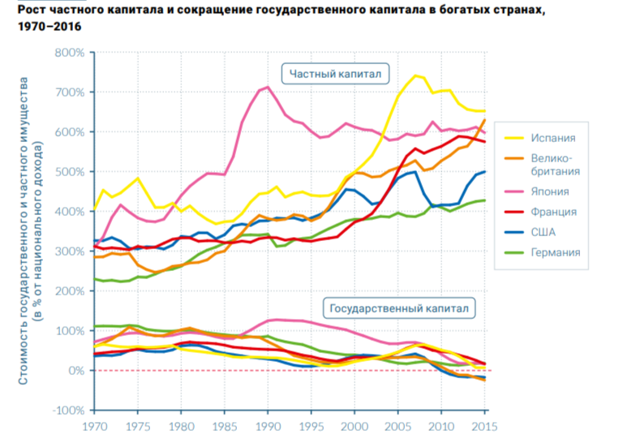

Ответ: 4, 7, 11.
Балл за каждый верный выбор – 1. Штрафной балл за каждый из лишних пунктов, превышающих количество пунктов в верном ответе, – 1, но не менее 0 баллов за задание. Максимальный балл за задание – 3.
2. Из приведённых ниже публикаций в СМИ выберите ту (те), которая(-ые) иллюстрирует(-ют) отмеченные авторами меры государства, направленные на сокращение неравенства.
А. За год средние зарплаты в машиностроении увеличились более чем на 10%, говорится в исследовании крупнейшего сервиса по трудоустройству.
Б. Ключевая ставка вернется на нейтральный уровень в 2027 году, а в 2026 году Банк России видит возможности для её снижения. Об этом заявила председатель Банка России, представляя на пленарном заседании Госдумы доклад «Основные направления единой государственной денежно-кредитной политики на 2026 год и период 2027 и 2028 годов».
В. В 2024–2026 годах из федерального бюджета предусмотрено 4,4 трлн рублей на выплату единого пособия, что позволит обеспечить пособием более 10 млн граждан.
Г. Четырнадцать крупных предприятий области сегодня входят в образовательную программу «Открытая промышленность», которую реализует Агентство стратегических инициатив совместно с Минпромторгом России. Это значит, что их двери открыты для всех, кто хотел бы работать в промышленной сфере.
Д. Премьер-министр России Михаил Мишустин подписал распоряжение о выделении дополнительных средств на жилищные программы. Из федерального бюджета направят 433,1 млн рублей на обеспечение жильем инвалидов и семей с детьми-инвалидами.
Е. В рамках кластерной индустриальной программы промышленные предприятия, реализующие инвестиционные проекты, направленные на производство приоритетной продукции, могут претендовать на получение кредита с льготной процентной ставкой (треть от ключевой ставки плюс 3%, то есть порядка 8,4% на момент подготовки настоящего материала) в течение льготного периода кредитования (до 2 лет).
Ж. Минпромторг планирует внести изменения в постановление правительства, ограничивающее закупки зарубежных товаров, чтобы устранить обходные пути для иностранной продукции.

Ответ: В, Д, Е.
Балл за каждый верный выбор – 1, штрафной балл за каждый неверный выбор – 1. При выборе более 5 вариантов ответа – 0 баллов. Максимальный балл за задание – 3.

3. Из приведённых ниже примеров выберите тот (те), в котором(-ых) речь идёт об указанном(-ых) в тексте способе(-ах) изменения формы собственности.
А. Создание государственных пенсионных и/или социальных фондов.
Б. Перевод стратегических предприятий энергетического сектора под контроль государства.
В. Привлечение частного капитала через продажу акций государственных компаний.
Г. При переходе к рыночной экономике многие россияне оформили свои квартиры в собственность.
Д. Передача земли и сельскохозяйственных ресурсов в советский период колхозам и совхозам.
Е. Выкуп государством доли в банках в период кризиса.
Ж. Если клад найден на частной земле, то он может рассматриваться как собственность владельца земли.

Ответ: В, Г.
Балл за каждый верный выбор – 1. Штрафной балл за каждый из лишних пунктов, превышающих количество пунктов в верном ответе, – 1, но не менее 0 баллов за задание. Максимальный балл за задание – 2.

4. Укажите номер(-а) абзаца(-ев), в котором(-ых) приведён термин, обозначающий социально-экономическое явление, которое характеризуется изменением трудовых отношений в сторону перехода от стабильных правоотношений с гарантией полной правовой защиты к временной, неполной занятости.
Ответ: 9.
За верный выбор – 1 балл.

5. Из приведённых ниже изображений выберите то (те), которое(-ые) иллюстрирует(-ют) сферы деятельности, в которых на сегодняшний день получило распространение явление из задания 4.
А.  | Б.  
В.  | Г. 
Д.  | Е. 
Ж.  | З. 

Ответ: Б, Г, Ж, З.
Балл за каждый верный выбор – 1, штрафной балл за каждый неверный выбор – 1. При выборе более 6 вариантов ответа – 0 баллов. Максимальный балл за задание – 4.

6. Из приведённых ниже суждений выберите все верные выводы, которые можно сделать на основании текста статьи.
А. Многие страны в настоящее время демонстрируют успешные процессы трансформации из статуса «развивающихся» в «развитые», что во многом обусловлено эффективными мерами по снижению уровня социального и экономического неравенства среди населения, а также внедрением структурных реформ, направленных на повышение уровня жизни и расширение возможностей для социально-экономического развития.
Б. Рост неравенства внутри страны многие экономисты объясняют стремлением наживы отдельных людей и корпораций.
В. На распределение доходов как внутри страны, так и между странами оказывают влияние разнообразные факторы, начиная от статуса семьи и заканчивая глобализацией.
Г. Ослабление политики протекционизма привело к увеличению масштабов и глубины мировой торговли.
Д. Каждая научно-техническая революция, сопровождающаяся значительными технологическими и структурными преобразованиями, способствовала усилению диспропорций в распределении доходов и богатства, что обусловлено неравномерным внедрением инновационных технологий и изменением условий труда в различных секторах экономики.
Е. Цифровизации способствовала прекаризации труда, что ослабило влияние профсоюзов и увеличило разрыв в доходах.
Ж. В России сохраняются значительные различия в пространственно-географическом распределении производительных сил между регионами, при этом уровень мобильности рабочей силы остаётся низким.
З. При рождении человек практически уже предопределен к определённому уровню благосостояния.

Ответ: В, Д, Е, Ж.
Балл за каждый верный выбор – 1, штрафной балл за каждый неверный выбор – 1. При выборе более 6 вариантов ответа – 0 баллов. Максимальный балл за задание – 4.

7. Укажите номер(-а) абзаца(-ев), в котором(-ых) приведён термин, обозначающий экономический показатель, отражающий уровень дохода и скорректированный с учётом изменения ценности товаров и услуг.

Ответ: 1.
За верный выбор – 1 балл.

8. Укажите номер(-а) абзаца(-ев), в котором(-ых) речь идёт об организациях, входящих в приведённую ниже статистику Росстата.
Результаты этого обследования – единственный источник получения необходимой информации по динамике развития сектора для последующих в течение четырёх лет расчётов ВВП, фактического конечного потребления домашних хозяйств, социальных трансфертов в натуральной форме и других расчётов, а также для принятия решений об оценке эффективности мер государственной поддержки НКО. Проводимые Росстатом предыдущие обследования показали, например, что в массиве некоммерческих организаций, обслуживающих домашние хозяйства (НКООДХ), в 2011 году было задействовано порядка 132 тысяч человек, а в 2018 их количество составило уже 850 тысяч.

Ответ: 5, 7.
Балл за каждый верный выбор – 1. Штрафной балл за каждый из лишних пунктов, превышающих количество пунктов в верном ответе, – 1, но не менее 0 баллов за задание. Максимальный балл за задание – 2.

Ознакомьтесь с инфографикой и выполните задания 9–12.
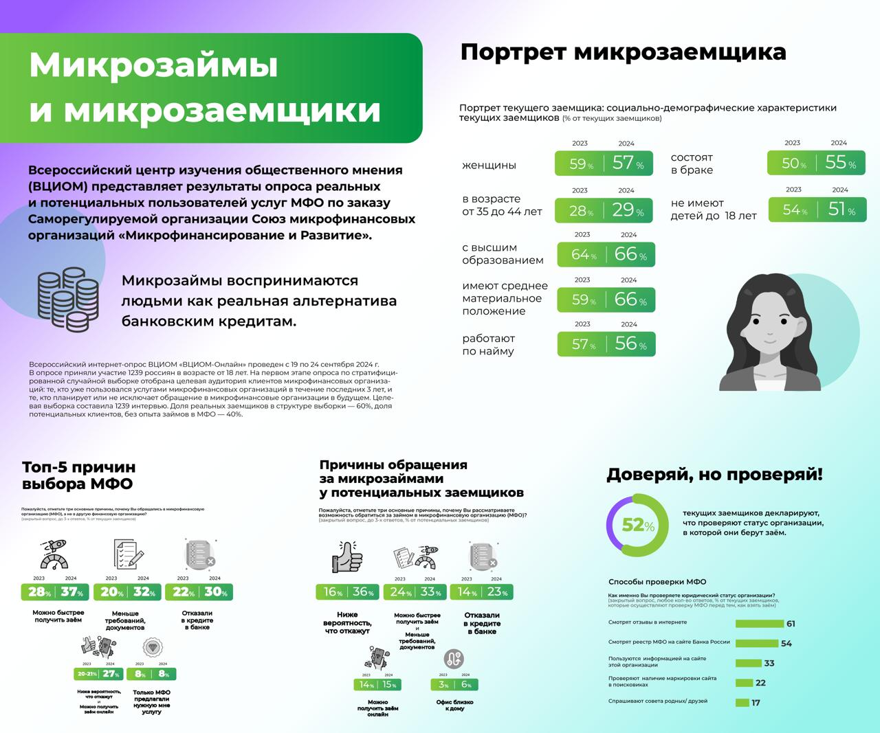

9. Выберите верное(-ые) утверждение(-я) на основании информации, содержащейся в инфографике.
1. Популярные причины выбора респондентами – заемщиками микрофинансовых организаций – за год не изменились.
2. Почти каждый двадцатый обращался в МФО, т. к. только в данной организации была представлена нужная ему услуга.
3. Каждый третий респондент в 2024 году указал в качестве причины выбора МФО возможность быстрого получения услуги.
4. Половина опрошенных проверяют кредитную организацию, прежде чем оформить займ.
5. Половина респондентов при проверке кредитной организации просматривают реестр кредитных организаций на сайте финансового регулятора.
6. Большинство опрошенных для проверки микрофинансовой организации смотрят отзывы о ней в интернете.
7. За год портрет текущего заемщика среди респондентов практически не изменился.
8. Почти половина заемщиков – замужние женщины, работающие по найму.

Ответ: 1, 2, 6, 7.
Балл за каждый верный выбор – 1, штрафной балл за каждый неверный выбор – 1. При выборе более 6 вариантов ответа – 0 баллов. Максимальный балл за задание – 4.

10. Укажите, на сколько процентов с 2023 по 2024 год изменилась доля тех, кто готов обратиться в МФО по причине более низкой вероятности отказа.

Ответ: 125.
За верный ответ – 1 балл.

11. На сколько за год изменилось количество тех, кто обратился в МФО из-за отказа в кредите в банке? Ответ округлите до целого числа.

Ответ: 59.
За верный ответ – 1 балл.

12. Укажите А) максимальное и Б) минимальное количество респондентов, использующих для оценки статуса МФО информацию в интернете. Ответ округлите до целого числа.

Ответ:
А) 387
Б) 236
За каждый верный ответ – по 1 баллу.

Ознакомьтесь с условием задачи и выполните задания 13–16.
Добрыня Никитич работает богатырем в филиале московской компании на южной границе. Его ежемесячный доход составляет 100000 рублей (до вычета НДФЛ). Его жена Настасья Микулишна находится в декретном отпуске по уходу за двухлетним ребёнком. Кроме того, у семьи есть домашний любимец – кошечка Лакричка (ежемесячные расходы на её содержание – 5 тысяч рублей). Добрыня Никитич снимает двухкомнатную квартиру в центре города за 30000 рублей в месяц. Средний расход на питание, проезд, коммунальные услуги и прочие расходы составляет 40000 рублей в месяц (не включая расходы на кошку). В этом году Добрыне Никитичу предложили повышение по работе с удвоением заработной платы, но для этого необходим переезд в столицу. Возрастут и расходы семьи: аренда квартиры возрастет в два раза, средние расходы на питание, проезд, коммунальные услуги и прочие расходы возрастут до 65000 рублей в месяц. Расходы на содержание питомца останутся прежними.

13. Переезд – дело не простое. В первые две недели Добрыня и Настасья будут обустраивать быт в новом месте проживания. Добрыня сможет сразу выйти на работу, однако на время переезда ребёнок и кошка в квартире находиться не смогут. Мама Настасьи любезно согласилась посидеть с внуком две недели у себя в деревенском доме, однако у бабушки аллергия на животных, и приютить кошку она не сможет. У семьи есть три варианта:
1) Оставить кошку в кото-отеле «Лапы и Хвост». Отель находится в соседнем доме, питомца можно навещать в любой день. Стоимость первого дня проживания – 1000 рублей, каждый следующий день на 5% дешевле предыдущего.
2) Оставить кошку бесплатно у друзей в городе на южной границе. Время от нового места проживания до дома друзей – 1.5 часа. Стоимость проезда в одну сторону составляет 375 рублей.
3) Обратиться в питомник «Добрые котики», который находится в другом районе столицы – дорога в один конец на автобусе занимает 30 минут, билет на автобус – 50 рублей. Стоимость 1 дня в питомнике – 635 рублей.
Настасья очень привязана к кошке Лакричке, поэтому хотела бы каждый день навещать любимицу.
Рассчитайте сумму расходов семьи в случае выбора наиболее выгодного варианта временного размещения кошки. Ответ округлите до целого числа.

Ответ: 10247.
За верный ответ – 2 балла.

14. 300000 рублей, полученные в качестве свадебного подарка, 5 лет назад Добрыня и Настасья положили на депозит под сложные проценты по ставке 12,5 % годовых с ежегодной капитализацией. При переезде вклад был закрыт (по истечении 5 лет с момента открытия).
Рассчитайте доходность вклада. Ответ округлите до целого количества рублей.

Ответ: 240610.
За верный ответ – 2 балла.

15. Добрыня и Настасья решили взять кредит на сумму 2500000 руб. на приобретение автомобиля. Ежемесячный платеж будет составлять 55000 рублей. Рассчитайте, какую долю в расходах семьи (в %) будут составлять выплаты по кредиту при данных условиях. Ответ округлите до целого числа.
Ответ: 30.
За верный ответ – 1 балл.

16. Перед поездкой Добрыня Никитич решил оформить КАСКО на приобретённый автомобиль. Вскоре он нашёл в интернете очень выгодное предложение: цены более чем в 3 раза ниже, чем у конкурентов, дополнительная скидка при оформлении страховки в ближайшие 12 часов. Для оформления было достаточно оставить свои контактные данные и номер паспорта, после чего с ним свяжется специалист для оформления документов. Выберите суждение(-я), содержащее(-ие) признак(-и), который(-е) позволят определить, что Добрыня имеет дело с мошенниками.

А. компания обещает гарантированную страховую выплату
Б. достаточно подписать только электронный договор
В. компания включена в государственный реестр
Г. на сайте компании размещены отзывы клиентов
Д. на сайте указана цена сильно ниже рыночной
Е. компания ведёт свою деятельность недавно
Ж. просьба предоставить фотографию банковской карты с двух сторон

Ответ: Д, Ж.
Балл за каждый верный выбор – 1. Штрафной балл за каждый из лишних пунктов, превышающих количество пунктов в верном ответе, – 1, но не менее 0 баллов за задание. Максимальный балл за задание – 2.

